ЗАПИТ НА ПРОПОЗИЦІЇ (ЗП)

До уваги всіх охочих | Дата оголошення: 1 квітня 2026 року  Кінцевий термін: 30 квітня 2026 року

Академія української преси (далі — АУП) шукає постачальника поліграфічних послуг для друку та відправлення навчальних матеріалів та інших видів друкованої і брендованої продукції у межах України. З переможцем конкурсу буде укладено договір із терміном дії до середини 2025 року. У зв’язку з цим, АУП оголошує тендер «Надання комплексу послуг з виготовлення, пакування, розсилки друкованої та брендованої продукції».
Потенційні постачальники можуть подавати заявку як на виготовлення друкованої продукції, так і на виготовлення брендованої продукції окремо (лот 1 та лот 2 у Додатку 2). Або подати заявку на два види послуг (лоти) одночасно.
Зацікавленим сторонам необхідно підготувати свої цінові пропозиції, заповнивши Додаток 2 (в т.ч. таблицю 1) відповідно до вимог, зазначених у цьому документі. Детальний опис послуг наведено у Додатку 1. Пропозиція має бути підготовлена українською мовою, містити реквізити заявника, а ціни мають включати необхідні податки та збори, окрім ПДВ, та бути дійсними не менше 30 діб після дати подання ЗП. Укладення договору буде здійснене у межах проєкту міжнародної технічної допомоги, який звільнено від сплати ПДВ відповідно до закону України про звільнення від ПДВ товарів, що постачаються в межах проєктів міжнародної технічної допомоги відповідно до міжнародних договорів України.
У разі вашої зацікавленості, просимо надсилати ваші комерційні пропозиції до 18:00 30 квітня 2026 року на електронну адресу: y.kulyk@aup.com.ua з темою листа «Друк матеріалів та виготовлення продукції — пропозиція».
Заявник несе відповідальність за вчасність подання та достовірність поданих комерційних пропозицій.
Пропозиції мають бути підготовлені у форматі *.pdf чи *word та містити підпис заявника. Копії документів, що додаються до пропозиції, повинні бути у форматі *.pdf чи *word і не містити вірусів чи пошкоджень.
Запропоновані послуги буде розглянуто та оцінено відповідно до повноти пропозиції та її відповідності вимогам (Додаток 1). Вибір буде здійснено на користь пропозиції, яка відповідає вимогам та критеріям оцінки. На підставі пропозиції буде укладено договір з постачальником.
Звертаємо вашу увагу, що АУП не несе відповідальності за будь-які витрати, пов’язані з підготовкою та подачею постачальником пропозиції, незалежно від результату або способу проведення процесу відбору.
Замовник вимагає від учасників уникнення конфліктів інтересів. У випадку участі в тендері учасників, які є пов’язаними особами, тендерні пропозиції таких учасників буде відхилено.
Дякуємо за увагу! Чекаємо на ваші пропозиції.
З повагою, Юлія Кулик, координаторка проєктів АУП.

Додаток 1
Перелік вимог до Запиту на пропозиції
Зміст вимог | «Надання комплексу послуг з виготовлення, пакування, розсилки друкованої та брендованої продукції».  Академія української преси (далі — АУП) у межах проєкту IREX «Вивчай та розрізняй» здійснюватиме друк навчальних та інформаційних матеріалів, а також виготовлення брендованої продукції для вчителів та учнів – учасників проєкту.  Об’єми друку та виготовлення продукції варіюватимуться відповідно до потреб проєкту, цілей та формату навчальних матеріалів. Відповідно АУП шукає надійного постачальника послуг, який спеціалізується на друці та виготовленні необхідних матеріалів, перелічених у Додатку 2, а також може забезпечити інші друкарські послуги, які можуть виникнути в процесі роботи, пов’язаної з поліграфією.  Окрім якісного друку та виготовлення продукції, ми шукаємо постачальника, який забезпечить фасування друкованих матеріалів та продукції, їхню підготовку до відправлення та доставлення поштою у межах України, включаючи сплату вартості доставлення. Крім того, вимагається попереднє маркування кожної посилки видатковими накладними.  Короткий опис необхідних робіт:  - Друк навчальних матеріалів (збірник матеріалів, роздавальні матеріали, брошури, буклети, зошити, папки тощо).  - Виготовлення та маркування брендованої продукції, нанесення фірмових логотипів або написів (чашки, ручки, футболки, сумки тощо).  - Сортування надрукованих макетів та продукції (наприклад, у файли та/або у коробки/крафтовий папір).  - Маркування посилок видатковими накладними, відправлення матеріалів поштою у межах України та сплата вартості відправлення.  - Доставлення продукції на вказану адресу у межах Києва у разі потреби.  Етапи співпраці:  - Укладення договору на виконання робіт.  - Поетапний друк матеріалів та виготовлення продукції відповідно до запиту АУП.
Перелік та опис очікуваних результатів | Учасник має забезпечити:  - Якісне та вчасне надання послуг.  - Здійснення послуг друку та виготовлення брендованої продукції в повному обсязі. Якщо Замовник виявить, що кількість фактично надрукованого матеріалу чи виготовленої продукції буде менша замовленої або якість друку не буде прийнятною чи бракованою – Виконавець повинен здійснити безоплатний друк матеріалу, який був бракованим або не надрукований в отриманому замовленні.  - Виконавець повинен тісно співпрацювати із Замовником і бути готовим враховувати зауваження та пропозиції Замовника щодо якості виконання робіт.  Виключні авторські права інтелектуальної та майнової власності на виготовлені матеріали та їх електронні файли-оригінали належатимуть Замовнику і жодним чином не можуть бути використані Виконавцем для друку чи передачі третім сторонам.
Валюта пропозиції | Гривня.
Звільнення від ПДВ: | Ціна має містити всі податки та збори, які сплачує постачальник, окрім ПДВ. Укладення договору буде здійснене у межах проєкту міжнародної технічної допомоги, який звільнено від сплати ПДВ відповідно до закону України про звільнення від ПДВ товарів, що постачаються в межах проєктів міжнародної технічної допомоги відповідно до міжнародних договорів України.  АУП є одним із субпідрядників проєкту міжнародної технічної допомоги в Україні. Відповідно до Угоди між Урядом України та Урядом США про гуманітарне та техніко-економічне співробітництво від 07 травня 1992 року (далі – «Угода») та проводить закупівлі товарів, робіт і послуг для виконання згаданого проекту міжнародної технічної допомоги, відповідно до зазначеної вище Угоди та Порядку залучення, використання та моніторингу міжнародної технічної допомоги, затвердженого постановою Кабінету Міністрів України від 15 лютого 2002 р. N 153 (153-2002-п) «Про створення єдиної системи залучення, використання та моніторингу міжнародної технічної допомоги»; вартість таких товарів (робіт, послуг) звільняється від податку на додану вартість (ПДВ). Закупівля товарів, робіт та послуг здійснюється коштом проєкту міжнародної технічної допомоги та відповідає категорії (типу) товарів, робіт та послуг, зазначених у плані закупівель.  Проєкт надає переможцю конкурсу копію реєстраційної картки Проєкту, в межах якої здійснюється закупівля товарів, робіт і послуг, видану Секретаріатом Кабінету Міністрів України та засвідчену печаткою Проєкту, а також копію плану закупівлі або витяг з плану закупівлі, завірені печаткою Проєкту.  Учасник конкурсу складає в установленому нижче порядку податкову накладну щодо надання товарів (робіт, послуг) з поміткою «Без ПДВ». У податковій накладній зазначається підстава для звільнення від ПДВ (назва Проєкту, номер і дата відповідного контракту). Субпідрядник подає до державного податкового органу за своїм місцезнаходженням декларацію з урахуванням зазначених вище операцій та вказує код пільги по податку на додану вартість № 14060049 відповідно до Довідника податкових пільг. (Див. Інформаційна довідка та Процедура по звільненню від ПДВ)  БУДЬ ЛАСКА, ЗВЕРНІТЬ УВАГУ: Претенденти повинні заявити в своїй пропозиції, що вони розуміють, що АУП звільнена від сплати ПДВ і що це звільнення буде застосовано до всіх рахунків-фактур. Відсутність заяви претендентів про намір визнати звільнення від ПДВ може бути підставою для виключення з розгляду відповідно до цього Запита пропозицій. Чинне законодавство безперешкодно дозволяє отримати таке звільнення від ПДВ для договорів.
Строк дії пропозиції (враховується з останнього дня подання пропозицій) | 30 днів.  У виняткових випадках АУП може звернутися з проханням до автора пропозиції продовжити строк дії пропозиції. У цьому випадку сторони повинні підтвердити згоду у письмовій формі.
Умови оплати | Із постачальником, обраним у результаті цього конкурсу, буде укладено договір із граничною вартістю послуг, які планується отримати за весь період дії договору. Тип договору буде залежати від статусу юридичної чи фізичної особи виконавця.  Оплату за надані постачальником послуги/види робіт буде здійснено в гривнях (без ПДВ). Деталі щодо розміру, строків та інших умов оплати послуг Виконавця є предметом узгодження між сторонами та будуть зафіксовані в договорі.
Розрахунок: | Безготівковий розрахунок.
Інші умови: | Організація залишає за собою право визначити переможця.  Організація залишає за собою право скасувати закупівлю без будь-яких зобов’язань.
Тривалість договору, який передбачається укласти | Строк надання послуг: з дати укладення договору до грудня 2026 року.
Критерії оцінювання пропозиції | У випадку, якщо Замовник не зможе обрати Виконавця на основі отриманих пропозицій, Замовник залишає за собою можливість проведення додаткового конкурсу між попередньо обраними кандидатами-учасниками цього конкурсу, надавши їм додаткове завдання.
  № | Критерій оцінки | Ваговий коефіцієнт | Документи, які підтверджують відповідність критерію
  1. | Ціна: порівняльна оцінка вартості послуг з ринковими цінами та іншими учасниками конкурсу (вартість друку, виготовлення брендованої продукції та доставки) | 15 | Тендерна пропозиція, Додаток 2
  2. | Якість: порівняння рівня якості виконання роботи з іншими учасниками та відповідно до потреб конкурсу загалом. | 35 | Тендерна пропозиція, «Портфоліо заявника» – онлайн портфоліо та зразки друкованих прикладі продуктів, зазначених у Додатку 2, ост. стор.
  3. | Терміни: порівняння швидкості виконання роботи з іншими учасниками та відповідно до потреб конкурсу загалом. | 15 | Тендерна пропозиція, Додаток 2
  4. | Орієнтовна відповідність технічним вимогам до друку цифрової та брендованої продукції (цифровий друк, можливість виконання всіх видів друку, нанесення логотипів на продукцію, заявлених в ЗП). | 35 | Тендерна пропозиція, Додаток 2
Контактна особа для уточнень  (звернення виключно у письмовому вигляді) | Зацікавлені сторони, можуть задавати запитання для уточнення за адресою: y.kulyk@aup.com.ua  Кінцевий термін подачі розрахунків вартості послуг — до 18:00, 30 квітня 2026 року на електронну пошту y.kulyk@aup.com.ua з темою листа: «Друк матеріалів та виготовлення продукції — пропозиція».

Додаток 2
Таблиця 1

Цінова пропозиція _____________________________________
(назва учасника)

Код ЄДРПОУ__________, контактні дані_____________________________________ ________________________________________________________________________, П.І.Б. керівника_________________________________________________________________

Цим листом _______________________ (назва учасника), в особі ______________________ (ПІБ уповноваженої особи) повідомляє що бажає взяти участь у конкурсі, що проводить Академія української преси (АУП) – «Надання комплексу послуг з виготовлення, пакування, розсилки друкованої та брендованої продукції» та погоджується із умовами конкурсу. Компанія підтверджує достовірність наданих АУП даних.

А. Обов’язкові кваліфікаційні вимоги до постачальника послуг

Постачальник повинен пояснити, як і чому він може бути найкращим виконавцем вимог АУП, та вказати наступне:
a) Кваліфікація і технічна спроможність – опис діяльності та технічної спроможності постачальника послуг (релевантна освіта/навчання, кількість працівників, кількість та рівень обладнання, за допомогою якого будуть надаватись послуги виготовлення друкованої продукції);
b) Наявність документів на ведення комерційної діяльності – реєстраційні документи, свідоцтво платника податків тощо;
c) Портфоліо – опишіть результати та типи робіт вашої минулої діяльності,. Надайте лінк на ваше онлайн портфоліо, а також підготуйте зразки зазначених видів друкованої продукції та надішліть/завезіть в офіс АУП (див. деталі на останній сторінці);
d) Комерційна пропозиція та орієнтовна відповідність технічним вимогам до друку та виготовлення продукції (див. нижче таблиця у Додатку 2 В)
e) Терміни – заповніть таблицю «Терміни друку та відправлення друкованих та брендованих матеріалів по Україні» (див. нижче таблиця у Додатку 2 В)
f) Перелік (не менше 3х, із контактною інформацією) інших компаній, попередніх клієнтів, які можуть надати вам рекомендацію.

В. Орієнтовні технічні вимоги до друку продукції, передбаченої у цьому ЗП:
Підготуйте розрахунок вартості друку 1 макету у кількості 500 копій згідно з переліком та технічними вимогами, зазначеними у таблиці 1.
Важливо: зверніть увагу, що при розрахунку вартості, потрібно використовувати ціни на цифровий друк. Розрахунки на офсетний друк не будуть прийматись до розгляду.
З метою кращого розуміння цін та розрахунку вартості робіт, АУП очікує розрахунок вартості роботи за одиницю (1 шт.) та за тираж (500 шт.). Сортування продукції та підготовка до її відправлення має входити в ціну, якщо послуги не входять у ціну, додатково зазначте умови виконання цих робіт. Окремо вкажіть вартість за доставлення. Також позначте в таблиці ті види продукції, досвід друку яких у вас вже наявний.

Лот №1: Друк матеріалів
Назва | Орієнтовний приклад продукту | Чи є у вас досвід виконання цього типу робіт? | Кількість для розрахунку ціни | Ціна* за одиницю, грн. | Ціна* за тираж, грн.  (500 копій)
Титулка-облакадинка уроку (офсетний папір 170 м/г2, матова ламінація, кольоровий цифровий друк. Розмір газетний – А3, друк лише на 1 частині – А4, інші частини паперу чисті/білі, тип скріплення – євроскоба) | 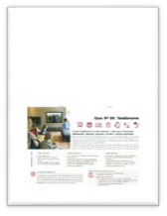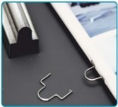 |  | 1 лист х 500 шт.
Текст уроку – внутрішня частина для обкладинки (Офсетний папір, 120 м/г2, кольоровий, цифр. друк, розмір окремої сторінки – А4, в розгорнутому виді – газетний А3, орієнтація – альбомна, Long edge. | 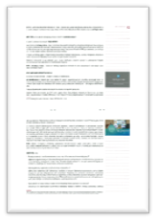 |  | 10 листів х 500 шт.
Постер (офсетний папір 170 м/г2, матова ламінація, кольоровий цифровий друк. Розмір – А3, друк односторонній) | 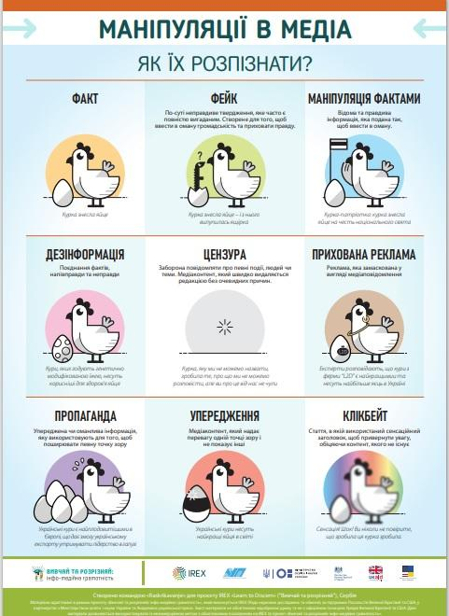 |  | 1 лист х 500 шт.
Плакат (А1, 170 г/м2, 4+0) | 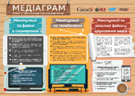 |  | 1 лист х 500 шт.
Буклет  (14х30 см, 170 г/м2, папір крейдовий, кольоровий двосторонній друк) | 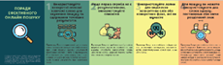 |  | 1 лист (двостор.) х 500 шт.
Збірка вправ (Папір -крейдовий глянець, 350 м/г2, кольоровий, цифр. друк, розмір сторінок – А4, кількість сторінок – 152 ст.) | 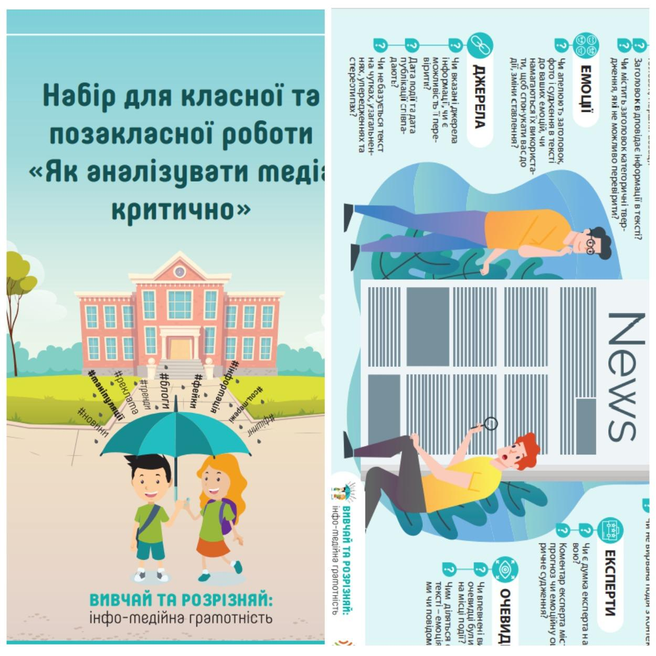 |  | 184 листів х 500 шт. Збірку переглянути за посиланням: https://drive.google.com/drive/folders/1mulk5__RK1058icjgZuaWHsLtu-4hgsM?usp=sharing
Роздавальний матеріал (односторонній, чорно-білий, цифровий друк, папір А4 75 м/г2) | 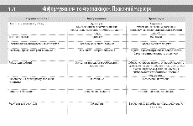 | ☐ | 1 лист х 500 шт.
Роздавальний матеріал (односторонній, кольоровий, цифровий друк, папір А4 75 м/г2) | 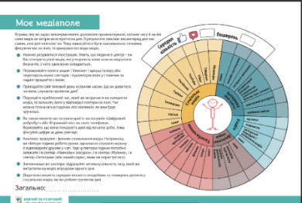 |  | 1 лист х 500 шт.
Роздавальний матеріал (двосторонній, кольоровий, цифровий друк, папір А4 75 м/г2) | 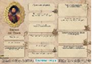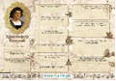 | ☐ | 1 лист (двостор.) х 500 шт.
Роздавальний матеріал (двосторонній, чорно-білий, цифровий друк, папір А4 75 м/г2) | 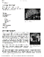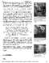 | ☐ | 1 лист (двостор.) х 500 шт.
Наліпка (9 х 7 см) (напишіть тут який тип друку та паперу використовуєте для прорахунку вартості друку) |  | ☐ | 1 лист х 500 шт.
Блокнот для роботи (А4, кольоровий, двосторонній цифровий друк, папір А4 75 м/г2) | 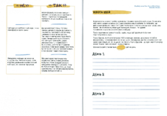 | ☐ | 20 листів (двостор.) х 500 шт.

*-ціна містить всі податки та збори, які сплачує постачальник, окрім ПДВ. Оскільки укладення договору буде здійснене в межах проєкту міжнародної технічної допомоги, оплата ПДВ неможлива.
Лот №2: Друк та виготовлення брендованої продукції
Назва | Орієнтовний приклад продукту | Чи є у вас досвід виконання цього типу робіт? | Кількість для розрахунку ціни | Ціна* за одиницю, грн. | Ціна* за тираж, грн.  (500 копій)
Футболка біла з нанесенням лого (повнокольоровий друк на тканині, нешкідливі текстильні фарби, 155 г/м2, розмір М, 100% бавовна. |  |  | 1 шт.  х 500 шт.
Чашка (керамічна, об’єм 340 мл. Нанесення лого – класична деколь) |  |  | 1 шт.  х 500 шт.
Еко-сумка  (матеріал – спанбонд 80 г/м2. Розмір сумки: 40*40*12 см. Висота ручок на сумці 23 см. Зона друку – А4) | 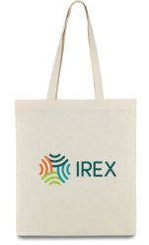 |  | 1 шт.  х 500 шт.

Терміни друку та фасування:
Зазначте терміни виконання послуг. Терміни мають включати весь процес друку від отримання завдання електронною поштою до підготовки продукції до відправлення.
Послуга | Терміни друку в годинах (наприклад, 3 год, 24 год., 48 год, доба тощо) | Термін фасування (наприклад, 3 год, 24 год., 48 год, доба тощо). Фасування матеріалів відбуватиметься з розрахунку на 500 посилок | Додаткові коментарі за необхідності
Друк роздавального матеріалу (двосторонній, кольоровий, цифровий друк, папір А4 75 м/г2)
500 копій
Друк збірки вправ (Папір -крейдовий глянець, 350 м/г2, кольоровий, цифр. друк, розмір сторінок – А4, кількість сторінок – 152 ст.)
500 копій
Постер (офсетний папір 170 м/г2, матова ламінація, кольоровий цифровий друк. Розмір – А3, друк односторонній)
500 копій
Еко-сумка (матеріал – спанбонд 80 г/м2. Розмір сумки: 40*40*12 см. Висота ручок на сумці 23 см. Зона друку – А4)
1000 штук
Чашка (керамічна, об’єм 340 мл. Нанесення лого – класична деколь)
500 штук

Доставлення продукції:
Назва | Кількість | Місто доставки (відправлення з Києва) | Швидкість та терміни доставки | Ціна* за доставку | Назва поштової компанії
Збірка вправ (Папір -крейдовий глянець, 350 м/г2, кольоровий, цифр. друк, розмір сторінок – А4, кількість сторінок – 152 ст.) | 500 шт. | Львів, адресна доставка на одну адресу та доставка на відділення оператора поштових послуг
Футболка біла з нанесенням лого (повнокольоровий друк на тканині, нешкідливі текстильні фарби, 155 г/м2, розмір М, 100% бавовна. | 1000 шт. | Харків,  адресна доставка на одну адресу та доставка на відділення оператора поштових послуг

С. Запропонований підхід до надання послуг та виконання вимог замовника

Постачальник має вказати, яким чином він буде виконувати вимоги ЗП; повідомити про умови і механізми забезпечення якості, а також продемонструвати досвід роботи в сфері надання таких послуг.

[Ім’я і підпис уповноваженої особи постачальника послуг][Посада][Дата]

Документи, що мають бути надані разом із ціновою пропозицією, в т.ч. документи, що підтверджують відповідність вимогам*:

Документи, що мають бути надані разом із ціновою пропозицією, в т.ч. документи, що підтверджують відповідність вимогам : |  | Документи додано до цінової пропозиції  (ТАК / НІ)
Документи на ведення комерційної діяльності | Заповнена та підписана форма пропозиції (постачальник) | ☐ | ☐
Документи на ведення комерційної діяльності | Копія Свідоцтва платника ПДВ (за умови реєстрації платником ПДВ) або Свідоцтва про сплату єдиного податку або витяги з реєстрів платників ПДВ та платників єдиного податку | ☐ | ☐
Документи на ведення комерційної діяльності | Копія Свідоцтва про державну реєстрацію юридичної особи або ФОП або Виписки з єдиного державного реєстру юридичних осіб та фізичних осіб-підприємців | ☐ | ☐
Документи на ведення комерційної діяльності | Копія Статуту і витягу з протоколу про призначення керівника (для юридичних осіб) | ☐ | ☐
Документи на ведення комерційної діяльності | Копія або оригінал документа, що підтверджує повноваження щодо підпису договору та документів пропозиції контрагента | ☐ | ☐
Документи на ведення комерційної діяльності | Також, просимо додати до Вашої пропозиції будь-які інші документи, що, на Вашу думку, можуть бути корисними для оцінки пропозиції (наприклад, рекомендаційні листи тощо) | ☐ | ☐

Відсутність зазначених документів може призвести до автоматичної дискваліфікації
Наголошуємо, що учасникам необхідно надіслати в офіс АУП набір друкованих зразків для порівняння якості друку. До набору має входити (залежно від кількості обраних лотів):
Лот 1:
- офсетний папір 170 м/г2, матова ламінація, кольоровий цифровий друк
- офсетний папір, 120 м/г2, кольоровий, цифровий друк
- двосторонній, чорно-білий, цифровий друк, папір А4 75 м/г2
- папір крейдовий, кольоровий двосторонній друк

Лот 2:
- Чашка керамічна, об’єм 340 мл., нанесення лого – класична деколь

Кожен зразок повинен бути підписаний відповідно до типу друку та специфікацій паперу. Розмір зразків може бути В1 або не більше А4. Надсилання зразків можливе поштою або особистим доставленням в офіс АУП. Уточнення даних, часу доставлення та місця за електронною поштою: y.kulyk@aup.com.ua або телефоном – (050) 734-45-79, Юлія.

